Лабораторная работа No8.

Команды безусловного и условного переходов в Nasm. Программирование ветвлений

Коршунова Полина Юрьевна

Содержание

# 1 Цель работы

Изучение команд условного и безусловного переходов. Приобретение навыков написания программ с использованием переходов. Знакомство с назначением и структурой файла листинга.

# 2 Выполнение лабораторной работы

1. Создаю каталог для программам лабораторной работы No 8, перехожу в него и создайю файл lab8-1.asm (рис. 1)

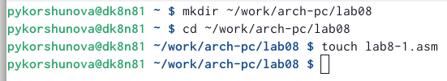

Рис. 1: Создание файла

1. Ввожу в файл lab8-1.asm текст программы из листинга 8.1 (рис. 2)

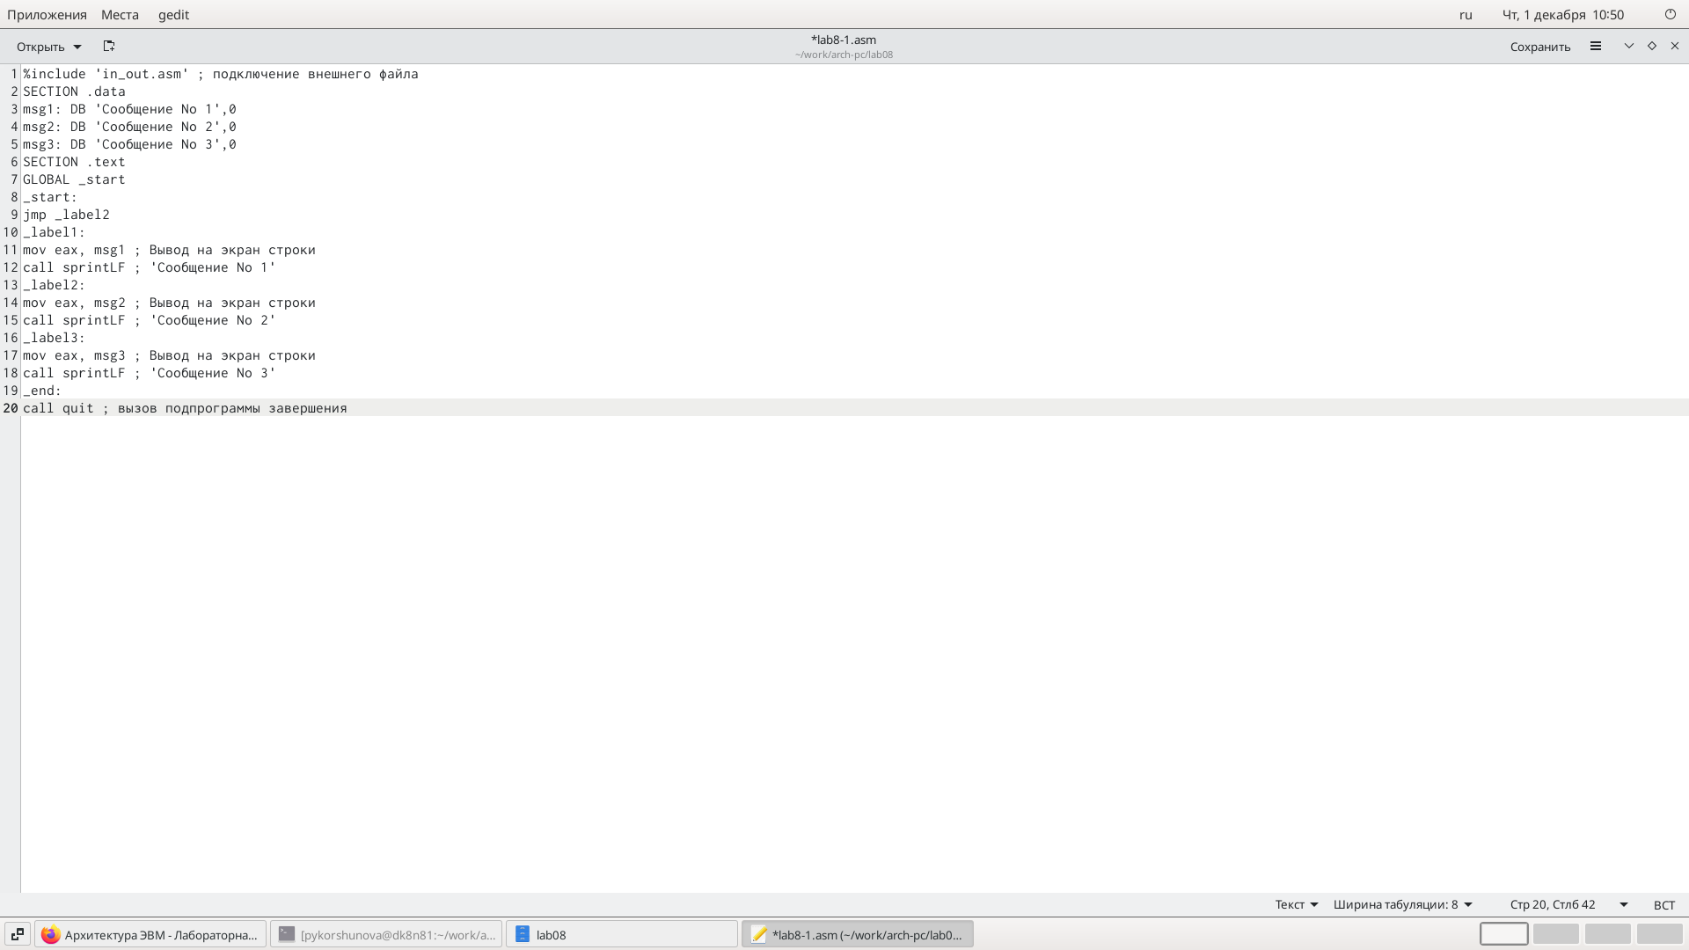

Рис. 2: Ввожу в файл lab8-1.asm текст программы из листинга 8.1

1. Запускаю программу (рис. 3)

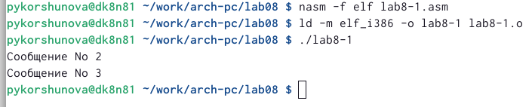

Рис. 3: Запускаю программу

1. Изменяем программу таким образом, чтобы она выводила сначала ‘Сообщение No 2’, потом ‘Сообщение No 1’ и завершала работу (рис. 4)

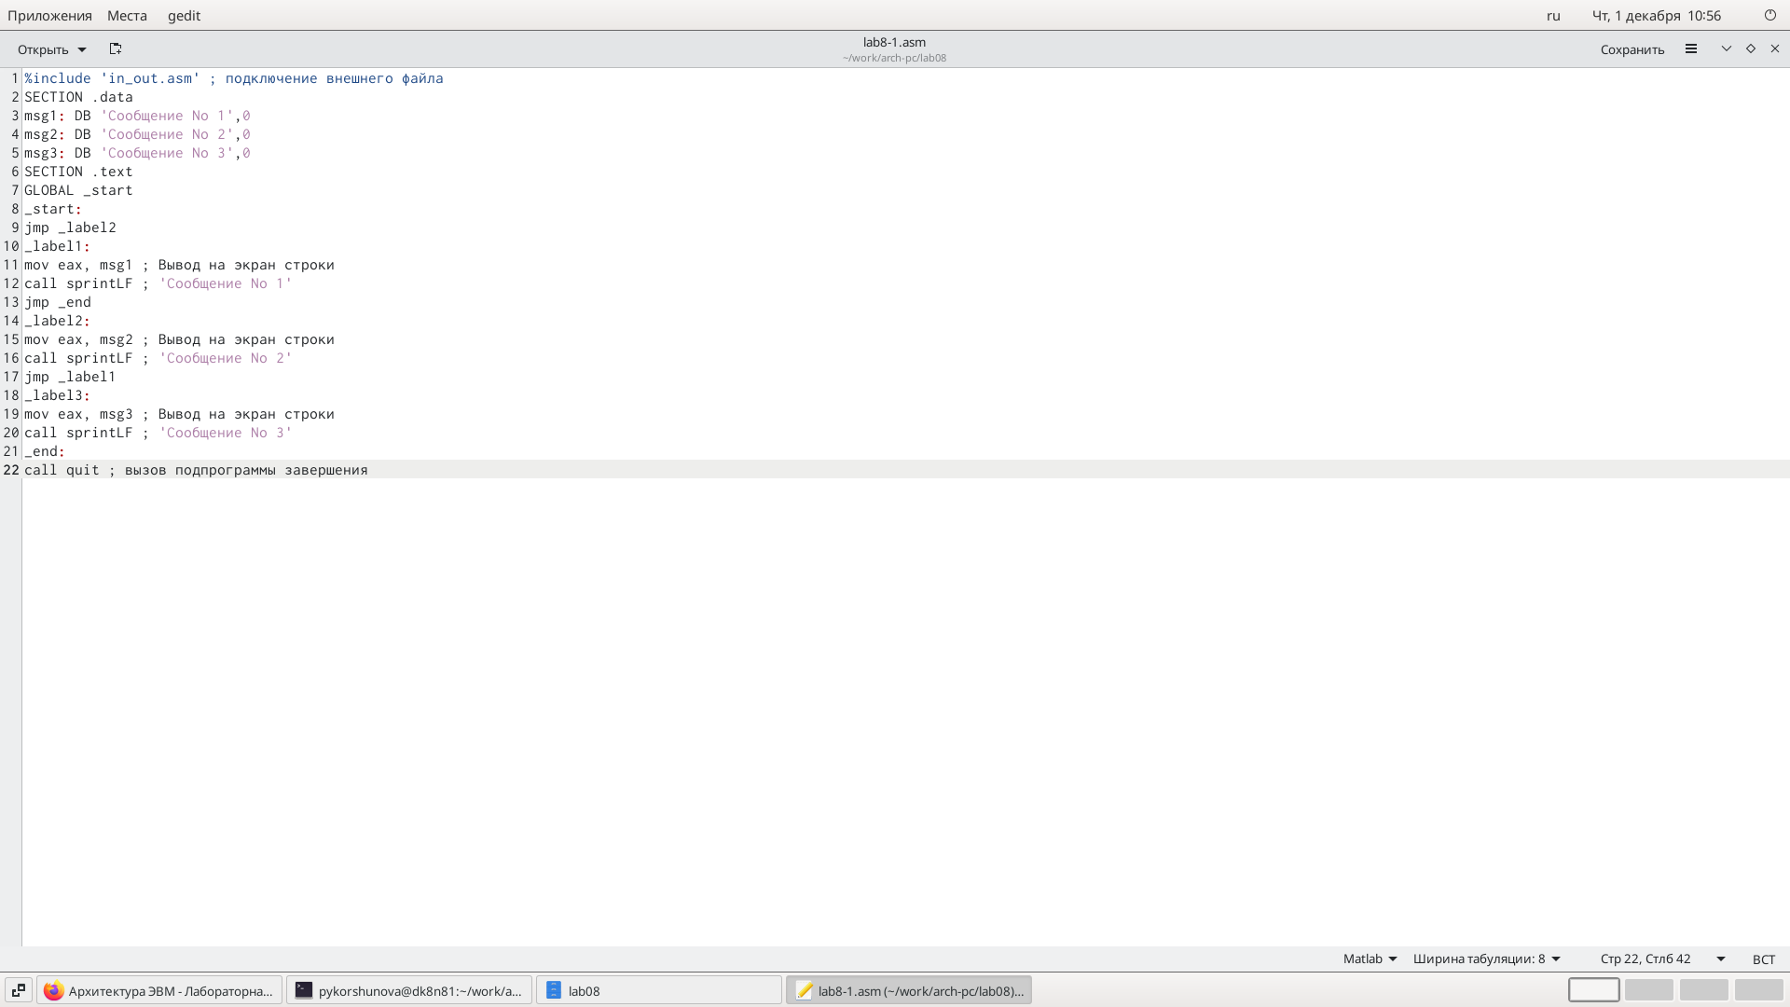

Рис. 4: Изменяем программу

1. Запускаю программу (рис. 5)

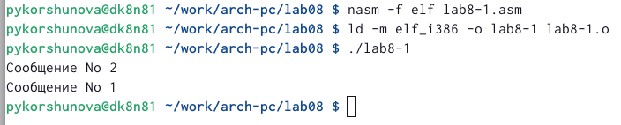

Рис. 5: Запускаю программу

1. Изменяю текс программы, чтобы выводилось ‘3, 2, 1’ (рис. 6)

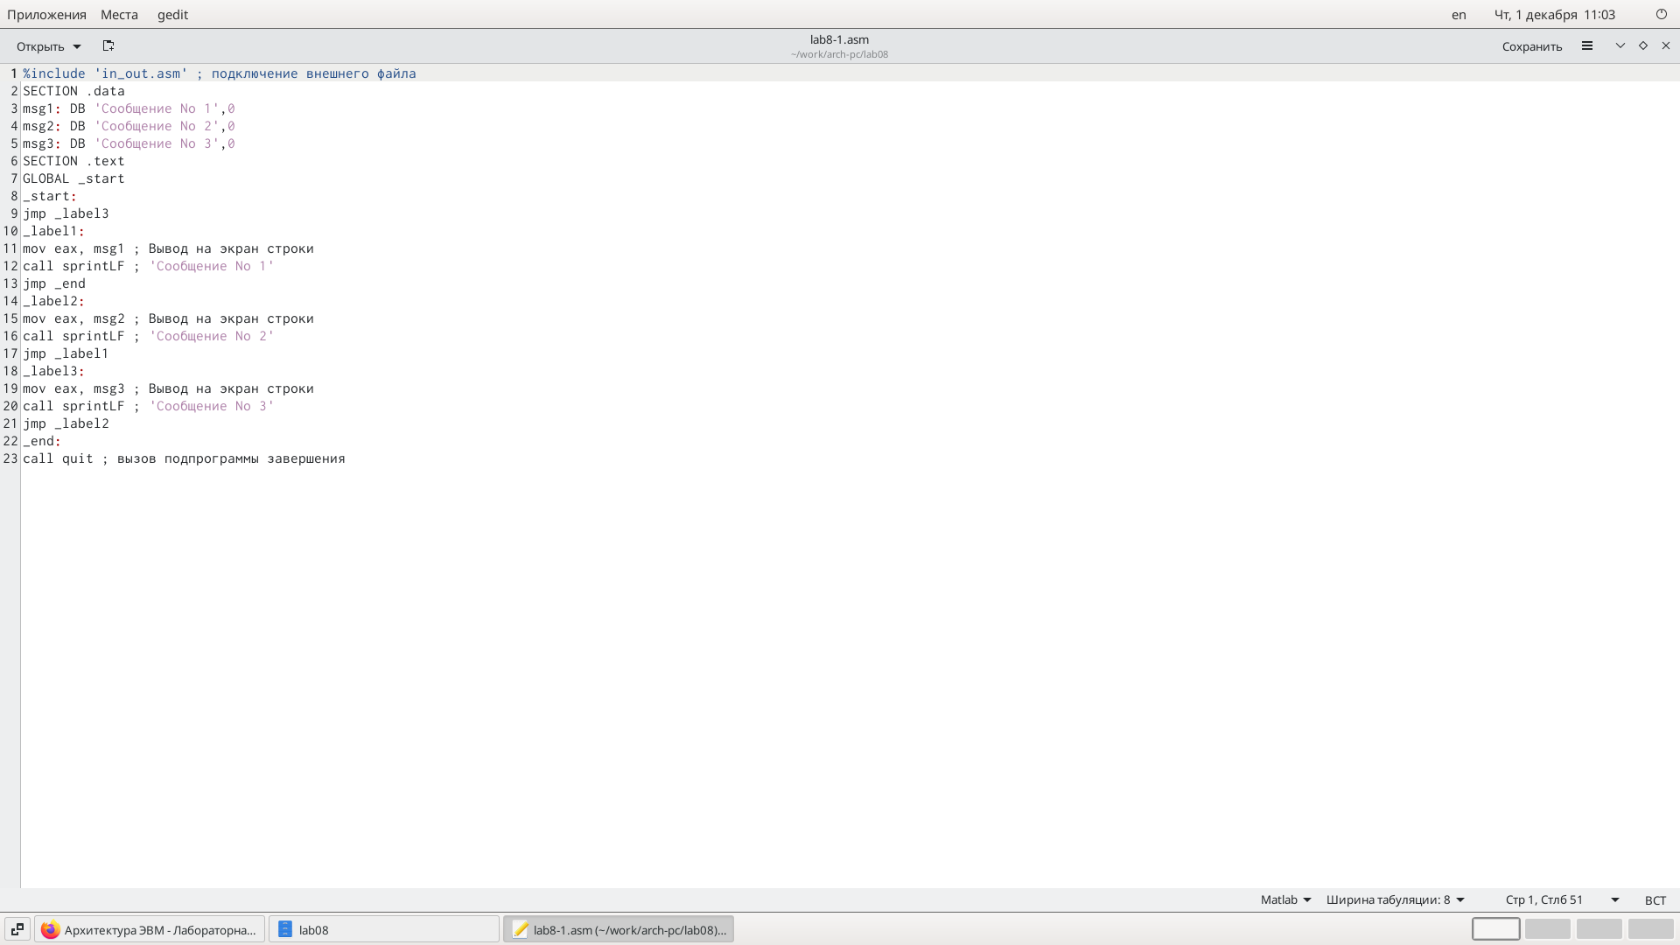

Рис. 6: Запускаю программу

1. Запускаю программу (рис. 7)

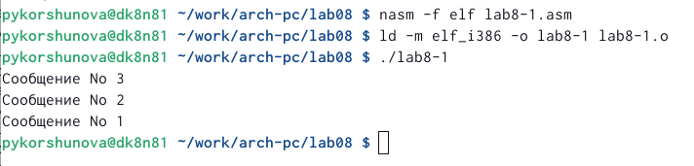

Рис. 7: Запускаю программу

1. Создаю файл lab8-2.asm в каталоге ~/work/arch-pc/lab08. Внимательно изучитю текст программы из листинга 8.3 и ввожу в lab8-2.asm (рис. 8)

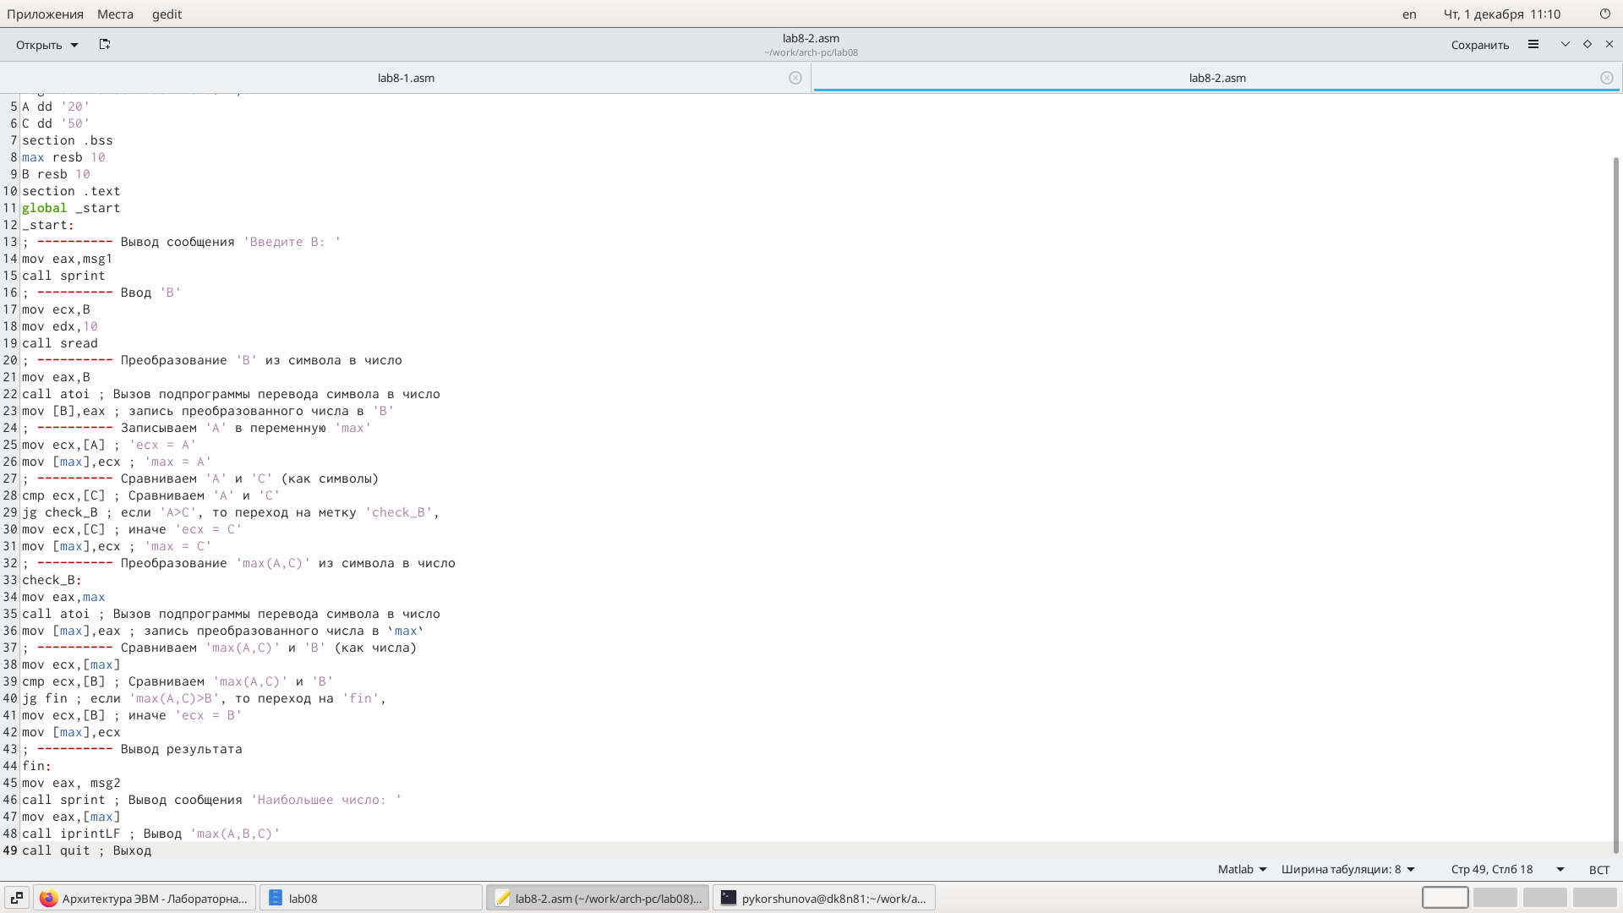

Рис. 8: Создаю файл lab8-2.asm

1. Запускаю программу (рис. 9)

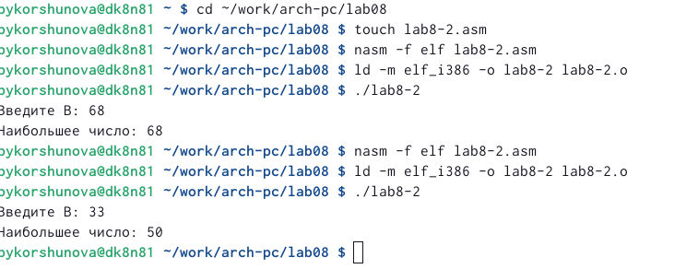

Рис. 9: Запускаю программу

1. Создаю файл листинга для программы из файла lab8-2.asm. Открываю файл листинга lab8-2.lst с помощью текстового редактора mcedit. Обьясняю содержимое трёх строк файла листинга:
2. 20, 21, 22 - номер строки.
3. 000000F2, 000000F7, 000000FC - это адрес строки.
4. B90A000000, BA0A000000, E842FFFFFF - это машинный код.
5. ‘mov ecx,B’, ‘call atoi’, mov [B], eax - это исходный текст программы (рис. 10)

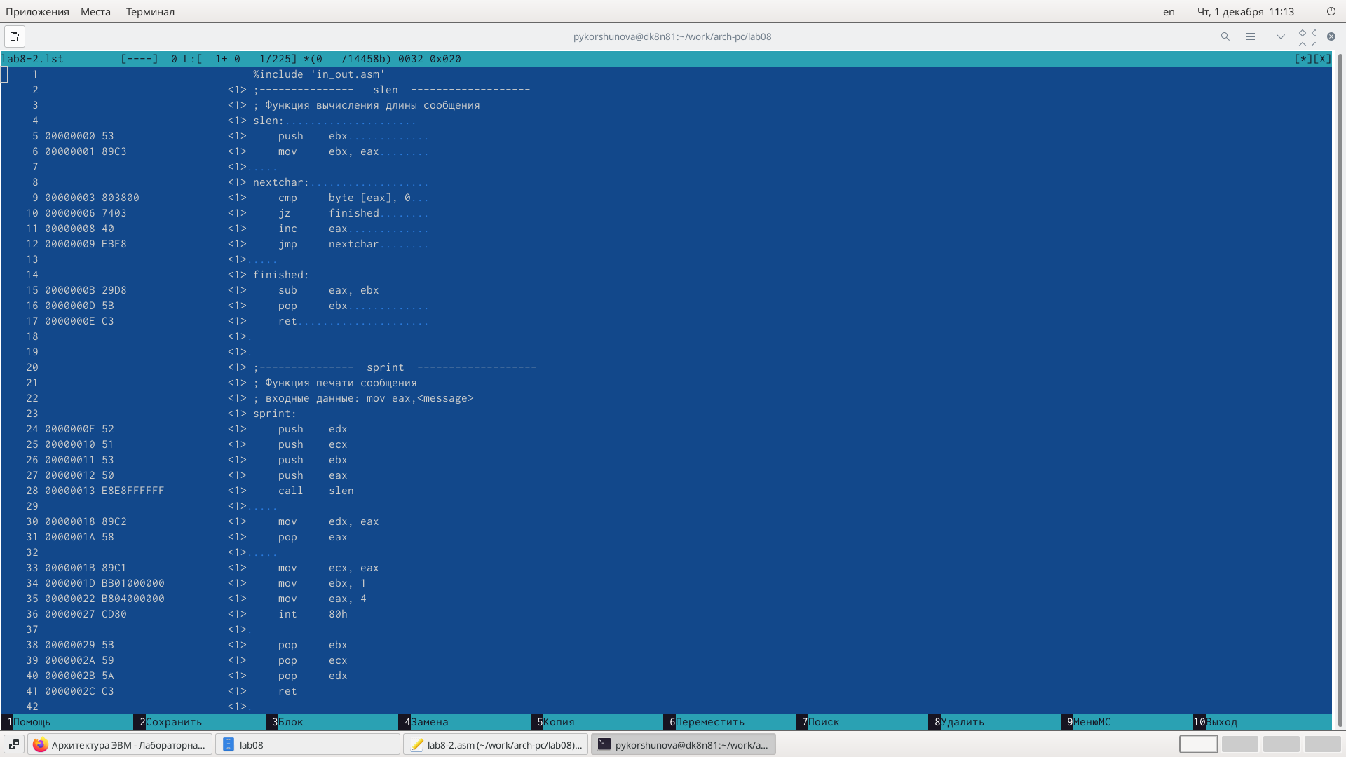

Рис. 10: Открываю файл листинга lab8-2.lst с помощью текстового редактора mcedit

1. Открываю файл с программой lab8-2.asm и в любой инструкции с двумя операндами удаляю один операнд. Выполняю трансляцию с получением файла листинга. Получаем на выоде ошибку, при этом файл создается. Если открыть его, мы увидим, что в файле листинга также обозначена ошибка отсутствия одного операнда (рис. 11)

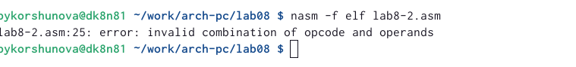

Рис. 11: Удаляю один операнд

# 3 Задания для самостаятельной работы

1. Мой вариант - 4, поэтому, согласно файлу, мои значения для первого задания: 8,88,68. Значит, программа в качестве результата должна выводить число 8. Создаю файл lab8-3.asm и пишу в нем программу. Провожу проверку (рис. 12)

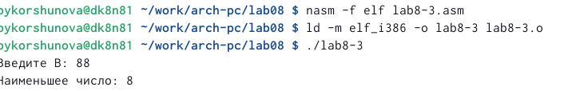

Рис. 12: Вывод наименьшего числа

1. Создаю айл lab8-4.asm и пишу программу, которая для введенных с клавиатуры значений x и a вычисляет значение заданной функции f(x) и выводит результат вычислений (рис. 13) (рис. 14)

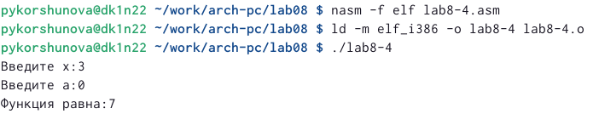

Рис. 13: Проверка для значений (3;0)

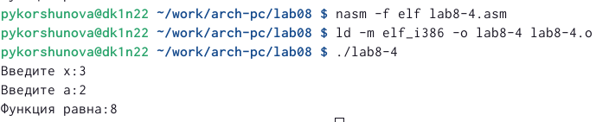

Рис. 14: Проверка для значений (3;2)

# 4 Выводы

В ходе данной лабораторной работы я изучила команды условного и безусловного переходов, приобрела навыки написания программ с использованием переходов и понакомилась с назначением и структурой файла листинга.